Отчёт за неделю ДК им.В.Сибирцева
С 06.03.17. по 12.03.17.

За неделю в ДК проведено 5 мероприятий для детей и жителей города, их посетило 700 человека:
С 1-го марта в Доме культуры проходит фотовыставка «Это было на Даманском…», приуроченная к дням памяти о событиях на острове Даманский. Она вызвала интерес, как у взрослого поколения, так и у молодёжи.
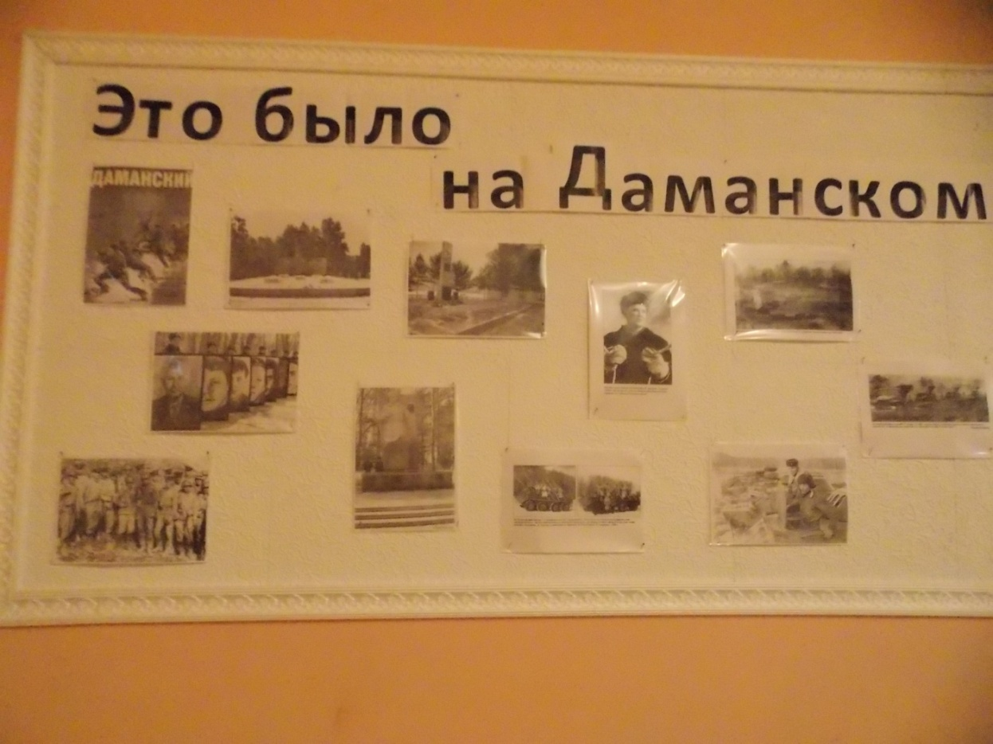

В канун праздника 8 Марта, для школьников была проведена развлекательная программа «Наши классные девчонки!». В этот день девочек ждал сюрприз, накрытый праздничный стол и поздравления мальчишек. После программы детей ждала весёлая дискотека.
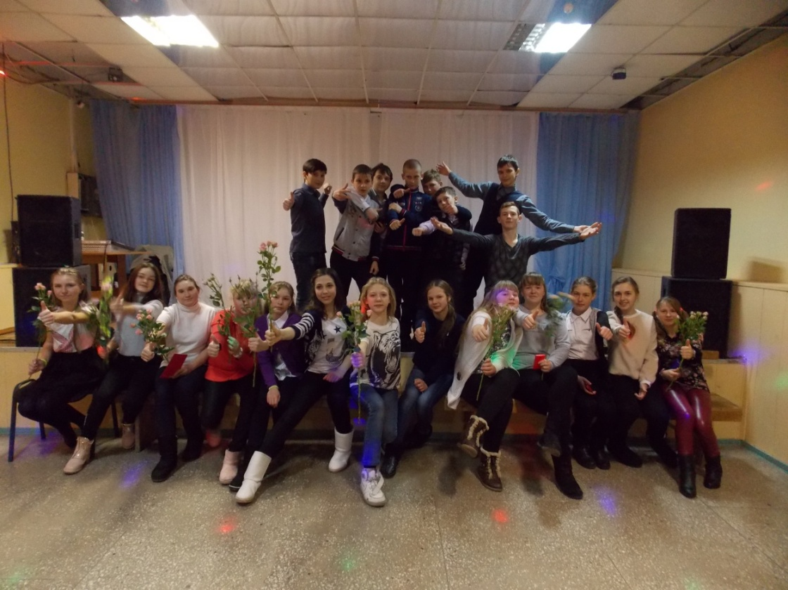
А в сам праздник, 8-го марта, для жителей микрорайона состоялась ретро-дискотека «Для милых дам!». На праздничном вечере звучала музыка 80-х –90-х годов. Мамы и бабушки получали поздравления от своих детей и внуков. Сюрпризами этого вечера были музыкальные поздравления от солистов Дома культуры.
